Схема расположения границ публичного сервитута
Утверждена
постановлением Администрации ЗАТО Видяево
от «28» июня 2019 № 585

Кадастровые номера земельных участков, в отношении которых испрашивается публичный сервитут 51:30:0020101:1

Площадь испрашиваемого публичного сервитута 43 кв.м.
Система координат МСК-51
:42

Опора № 19
1 ПС 110-6
2

4
3
Масштаб 1:1000
:45
Опора № 19
ПC 110-6
:7

§
51:30:0020101:1

:8

:9
51:01:2103001
51:30:0020101

:


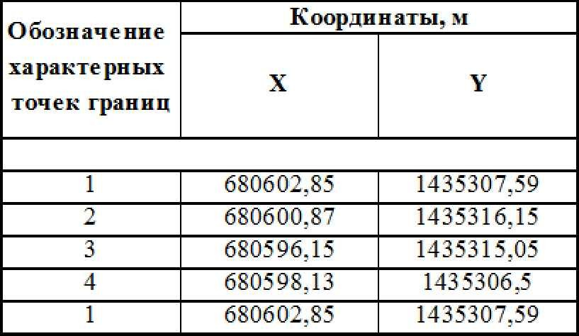
Масштаб 1:10000
:4

51:30:0020101:1

1
51:30:0020101

Условные обозначения:
- границы и кадастровый номер земельного участка, в отношении которого испрашивается публичный сервитут;
- обозначение публичного сервитута, размеры которого не могут быть переданы в масштабе
графической части
- проектные границы публичного сервитута;
- обозначение характерных точек проектных границ публичного сервитута;
- обозначение кадастрового квартала;
- обозначение оси высоковольтной линии электропередачи (проектное местоположение инженерного сооружения).

